**PlantCare — 사진 한 장으로 식물 상태를 즉시 진단**

[**React App**](https://plant-react-academy.vercel.app/)

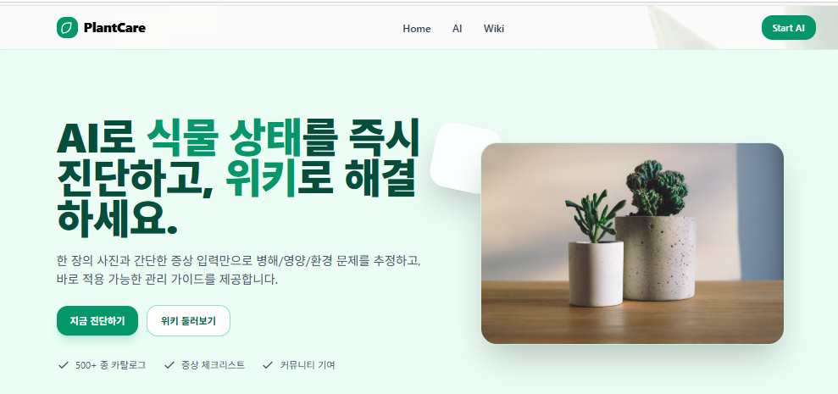

홈화면

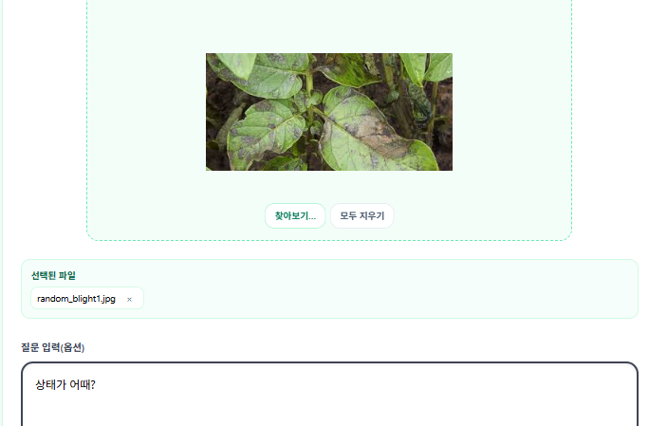

AI 진단



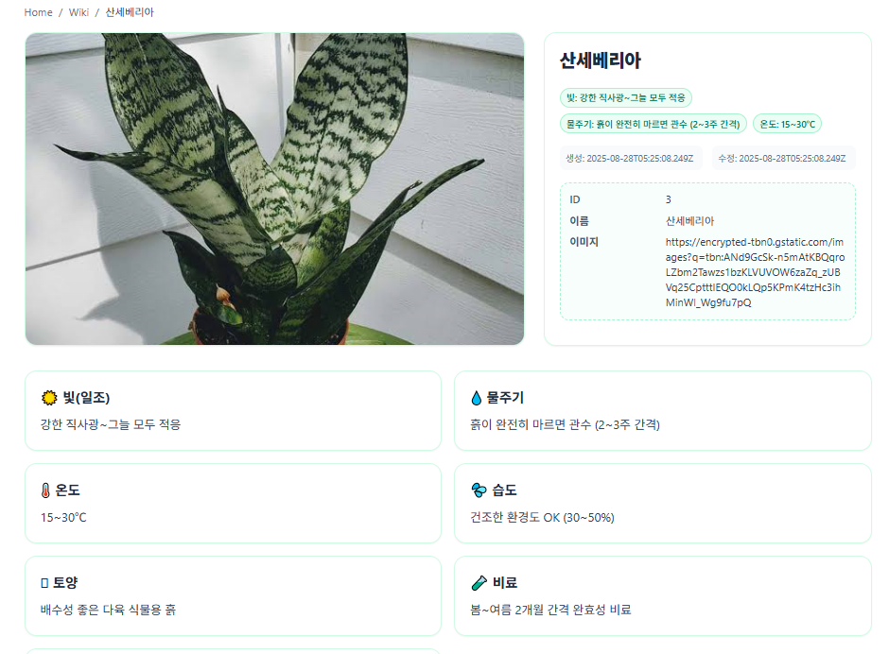

wiki

React + Hono(nodejs 서버) + Gemini 2.5 Flash + Vercel Postgres로 구현한 **식물 상태 AI 진단 & 위키** 서비스를 간단하게 구현 해보았습니다. 사용자는 사진과 간단 질문만으로 병충해/영양/환경 문제를 파악하고, 위키 페이지에서 즉시 케어 가이드를 확인할 수 있습니다.

Vercel 에 배포하여 무료로 운영됩니다.

## **배경 / 문제 정의**

* 식물 초보자는 **증상 원인 파악**이 어렵고, 검색 시 **정확도 편차**가 큼
* 사진 기반 **즉시 진단**과 **신뢰 가능한 관리 가이드**가 한 화면에서 필요

## **제 역할 (개인 프로젝트)**

* **기획·디자인·프론트엔드·백엔드·AI 파이프라인·DB 설계·배포 자동화** 전 구간 단독 담당

## **기술 스택**

* **Frontend**: React + TypeScript, React Router, TailwindCSS
* **Backend**: Node.js, **Hono**(TypeScript), REST API
* **AI**: **Google Gemini 2.5 Flash**(멀티모달) – 이미지+텍스트 프롬프트
* **DB**: **Vercel Postgres** (Drizzle/Prisma 중 택1 – 프로젝트에 맞게)
* **Infra/Deploy**: Vercel(웹/서버리스)
* **Observability**: Vercel Analytics, 커스텀 로깅(Morgan/콘솔 -> Vercel Log Stream)

## **핵심 기능**

1. **AI 진단**

* 이미지 업로드 + 질문(옵션) → 서버(Hono)에서 Gemini 2.5 Flash 호출
* 모델 응답을 **증상 요약 / 원인 가설 / 응급 조치 / 장기 케어** 블록으로 정리해 반환
* 스트리밍 응답으로 **첫 답변 TTFB 단축** 및 체감 속도 개선

1. **식물 위키**

* 종별로 **빛/물주기/온도/습도/토양/비료** 등 관리 가이드 제공
* 진단 결과에서 **해당 품종 위키로 딥링크** → 바로 실천 가능

1. **UX**

* 드래그&드롭 업로드, 샘플 질문 프리셋, 모바일 대응(반응형), 접근성 고려(명도/키보드 포커스)

## **시스템 아키텍처**

[React (TS), tailwind] --fetch--> [Hono (TS, serverless on Vercel)]

|

|---> [Gemini 2.5 Flash API]

(이미지+텍스트 프롬프트)

|

|---> [Vercel Postgres]

(식물 위키)

**테이블**

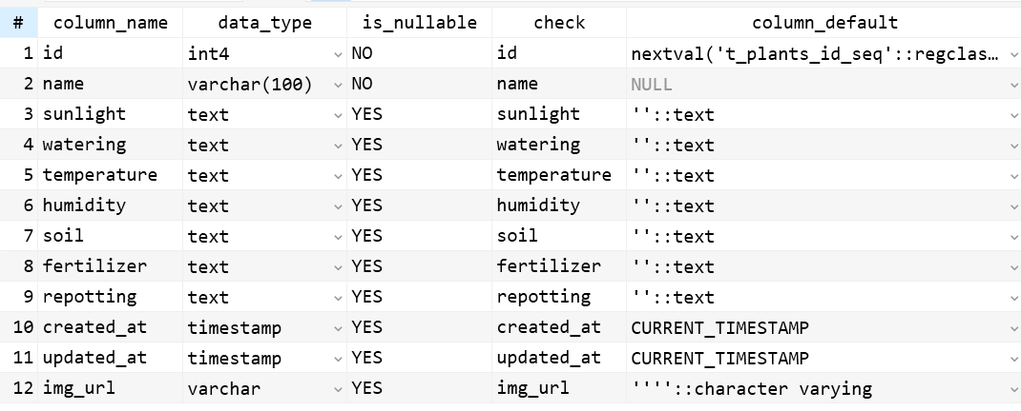

## **AI 프롬프트 설계**

* **시스템 지침**: “당신은 원예 전문가다. 사진의 품종/증상을 보수적으로 판별하고, 가능성 순으로 가설을 제시한다. 잘못된 확신 금지.”
* **사용자 입력**: 업로드 이미지(1~3장) + 선택적 텍스트(“잎 끝이 타요…”)

## **성능**

* **CNN 모델 보다 훨씬 뛰어난 성능을 보입니다.**
* **진단 완료 평균 시간**: 4초
* **월간 비용(개인 트래픽 가정)**: 무료티어는 1분당 10회 요청 가능.  
  일간 500회 요청 가능.

유료는 백만 토큰당 $0.5

## **주요 API (요약)**

* POST /api/gemini/simple  
  + form-data: images[], prompt
  + 응답: JSON(성공여부, gemini의 답변, 에러발생시 에러 사유)
* GET /api/wiki/get_a_wiki?wiki_id=?
  + 응답: 식물 속성/메타

## **개발 이슈 & 해결**

* **실제 상용화를 할경우, 요청이 많이 들어오기 때문에 무료티어로는 감당이 안되고, 유료 api 요청인 경우도 요금 부분을 무시할수 없습니다**
* **자체 훈련한 파이썬 모델도 서버화를 시키고 싶었지만, vercel의 정책상 구동이 불가능하였습니다**
* 이걸 경제적으로 해결하려면 자체 CNN 모델을 포함한 파이썬 서버를 구동 시키고, 무료 사용자는 CNN 계열 모델에서 진단, 유료 사용자는 gemini 서비스를 통해서 진단하게끔 할수 있습니다.
* 무료 CNN 모델 구축의 경우 기존 convolution 방식이나 yolo 의 object detection 방식을 활용할수 있으며, 하나의 CNN 모델에서 모든 식물 질병은 판별할수 없고, 옥수수, 감자, 포도, 딸기, 쌀… 각 품목별로 훈련을 시킨다음 모델에 추론을 병렬처리 시킬수 있습니다

## **결과 / 가치**

* 비전문가도 **사진 한 장**으로 빠르게 가설을 얻고, **위키 가이드**로 즉시 행동 가능

## **링크**

* **Live 데모**: [React App](https://plant-react-academy.vercel.app/)

## 